ＥＳＤＧｓ通信１９５号 「ユネスコスクールとは何か」
昨日「広島大学附属小学校 学校教育研究会」様より「学校教育」誌冬号が届きました。同誌は大正３年に創刊され、１１０年続く理論と実践の総合教育誌だそうです。
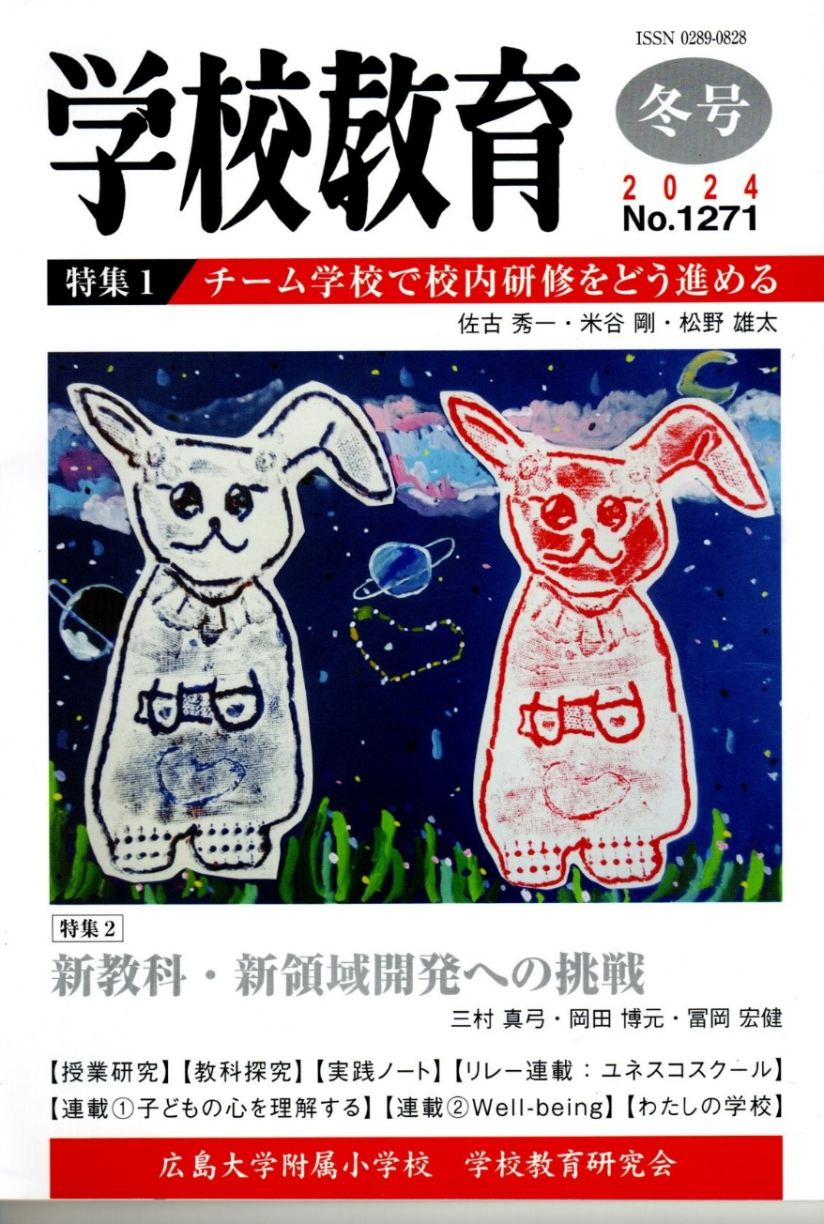
実は昨年の秋に、同誌より春号からのリレー連載ユネスコスクールの原稿として「ユネスコスクールとは何か」という題でご依頼を受け、執筆させていただいておりました。
ユネスコスクールは国内で１１１５校にまで増え、ＥＳＤの推進拠点として様々な取り組みが広がっています。先日開催されたユネスコスクール全国大会で、その充実ぶりもうれしく感じております。
しかし一方で、認定されてから時が経ち職員も入れ替わる中で、ユネスコスクールの意味や役割が十分には伝わっていない学校も徐々に増えてきているようにも感じられています。そこで、私自身の学び直しの意味も含めて執筆をお引き受けしておりました。

先日、「学校教育」誌冬号が届き、拝見しましたが素晴らしさを感じたところです。
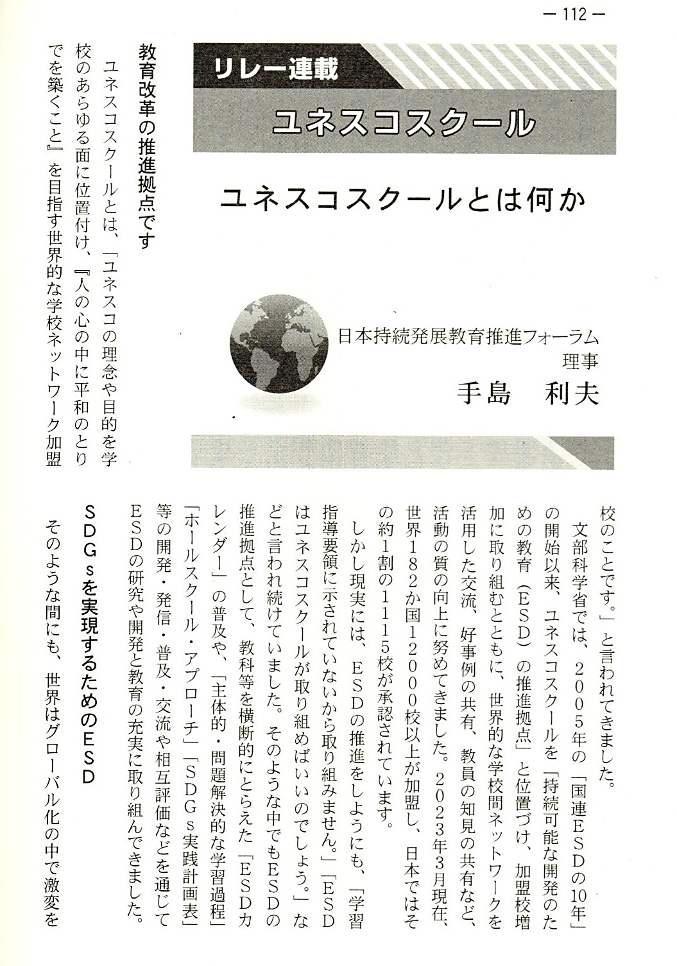
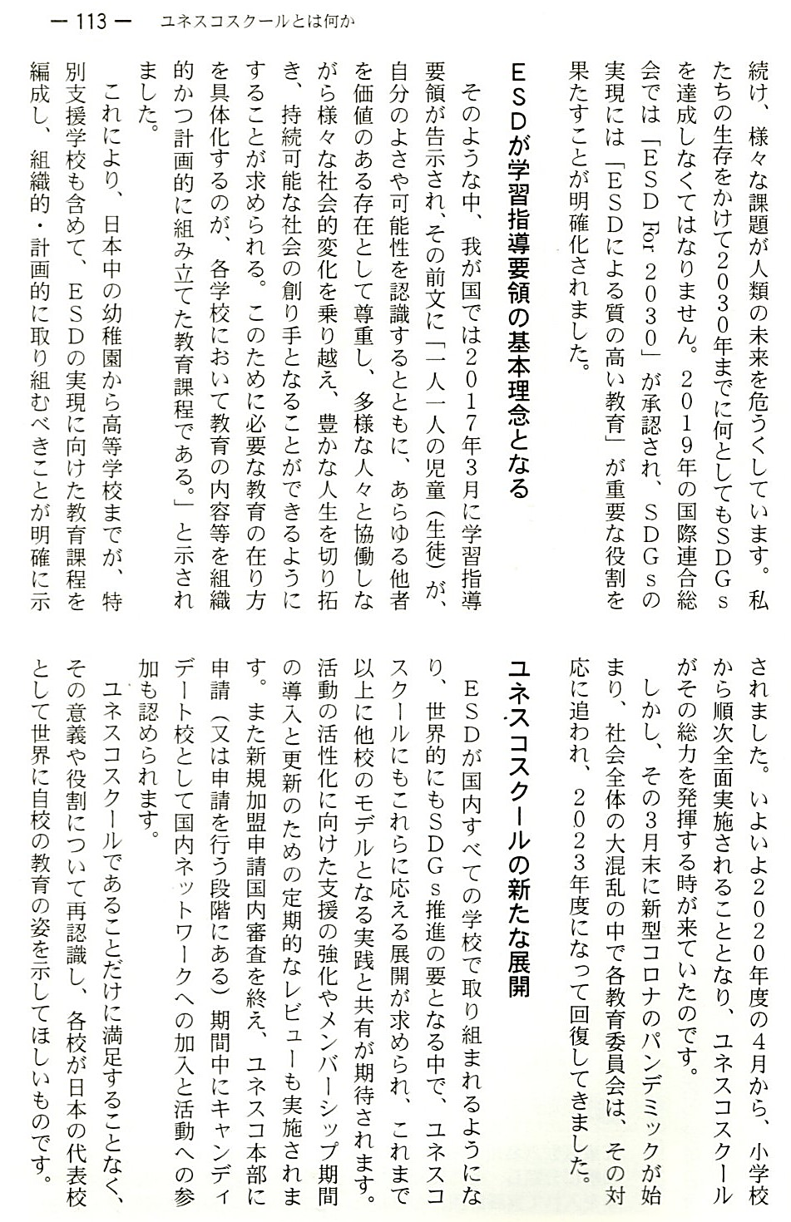
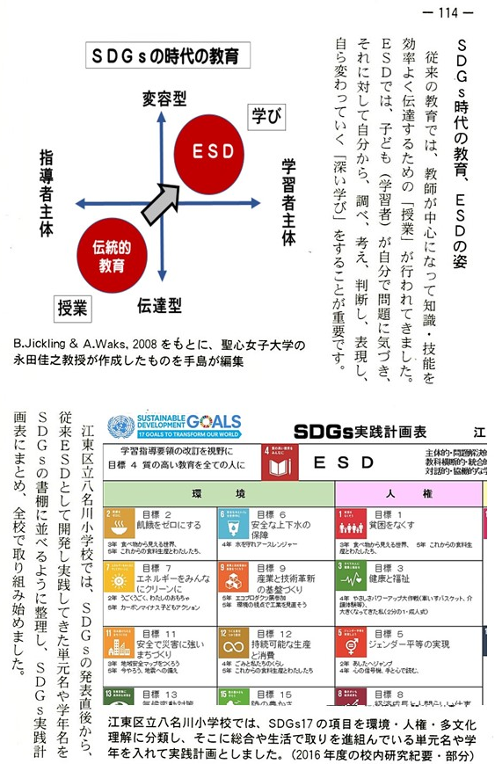
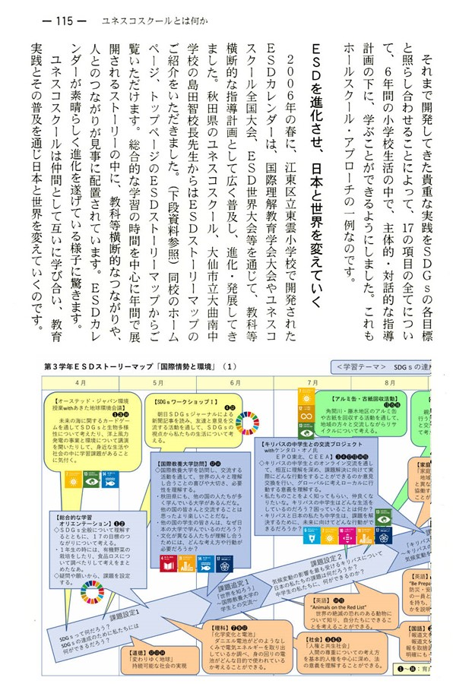
限られた紙面でしたので「主体的・対話的で深い学びづくり」については触れておりませんが、「ユネスコスクールとは何か」について私見を交えつつまとめました。ユネスコスクール各校や、各校をご指導してくださっているＵｎｉｖ－ｎｅｔの先生方、そして皆様とも共有したり、ご指導をいただいたりできれば幸いかと思っております。よろしくお願いいたします。
- 今回のＥＳＤＧｓ通信では、学校教育誌の紙面をカラー化してお届けしております。
- 紙面の中で紹介させていただいた大曲南中学校様が、先日のユネスコスクール全国大会の際に、「ＥＳＤ優秀賞」をご受賞されました。おめでとうございます。

第１４回ＥＳＤ大賞受賞各校は、次の通りです。おめでとうございました。またご応募
くださった多くの学校及び関係者の皆様に感謝申し上げます。

〈文部科学大臣賞〉 勝山市立成器南小学校
〈ＥＳＤ優秀賞〉 気仙沼市立鹿折小学校
大仙市立大曲南中学校
浜松開誠館中学高等学校
〈ＥＳＤ精励賞〉 新渡戸文化中学校・高等学校
東海大学付属大阪仰星高等学校中等部・高等学校
ひかりの森こども園
〈ユネスコスクール最優秀賞〉宮城県仙台第三高等学校
〈審査員特別賞〉 Ｌａｏ Ｊａｐａｎ Ｓｃｈｏｏｌ

受賞各校によるプレゼン動画を以下のサイトからご覧いただけます。ご受賞された各校の素晴らしいお取り組みをご覧ください。中でも印象的でしたのが審査員特別賞を受賞されたラオス人民民主共和国のLao Japan Schoolでした。同校は平成30年12月に、横浜市立みなとみらい本町小学校にて開催された『第10回ユネスコスクール全国大会』に参加され、そこで得られた感動や知見をもとに学校の教育改革に取り組まれ、現在に至っていると伺っております。ユネスコスクールの学び合いのネットワークをますます広げ、ＳＤＧｓの実現につなげていきましょう。

第14回ESD大賞｜NPO法人 日本持続発展教育（ESD）推進フォーラム (jp-esd.org)
ＥＳＤ・ＳＤＧｓ推進研究室」 手島利夫
URL=https://www.esd-tejima.com/
所在地：〒130-0025 東京都墨田区千歳１－５－１０
☏＝ 090-9399-0891
Ｍａｉｌ＝contact@esdtejima.com
＊＊＊＊＊＊＊＊＊＊＊＊＊＊＊＊＊＊＊＊＊＊＊＊＊＊＊＊＊＊＊＊
【参考】ＥＳＤＧｓ通信：手島利夫が名刺交換させていただいた方に配信している不定期
なメルマガで、文科・環境・外務など関係省庁、大学・研究機関、教育行政、教員、政治
家、企業等々一般の方々も含め約1９００名様に配信中です。 contact@esdtejima.com に
メールでご連絡いただければ、登録・及び削除、送信アドレスの変更等をいたします。
今後ともよろしくお願いいたします。

